শুক্র পৃষ্ঠে কাঁপছে মাটি, পৃথিবী সদৃশ এই গ্রহে কী সত্যিই রয়েছে প্রাণের অস্তিত্ব? আশা দেখাচ্ছে নাসা
Updated: Tue, Jun 22, 2021, 19:54 [IST]
ফসফাইন গ্যাসের অস্তিত্ব পাওয়ার পর থেকেই শুক্রগ্রহে প্রাণের অস্তিত্বের ব্যাপারে জোরদর গবেষণা শুরু করেন মহাকাশ বিজ্ঞানীরা। কারণ সাধারণ ফসফাইন গ্যাস পৃথিবীতে জৈব পদার্থ থেকে নির্গত হয়। শুক্রগ্রহে এই গ্যাস থাকার অর্থ সেখানেও জৈব পদার্থ আছে বলে অনেক আগে থেকেই মনে করছেন বিজ্ঞানীরা। বর্তমানে নতুন এক গবেষণার ফলাফলে মনে করা হচ্ছে গ্রহটি এখনও ভৌগলিকভাবে সক্রিয় রয়েছে।
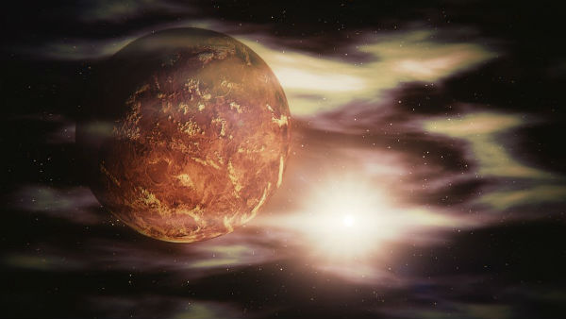

সরছে টেকটোনিক প্লেট
শুক্র পৃষ্ঠের তথ্যের বিশ্লেষণে সেখানে টেকটোনিক প্লেটের চলাচলের বিস্তর প্রমাণ ধরা পড়েছে। বিজ্ঞানীদের স্পষ্ট দাবি সৌর জগতের মধ্যে থাকা সমস্ত গ্রহের মধ্যে এতদিন এই ধরণের টেকটনিক চলাচল শুধুমাত্র পৃথিবীর বুকে দেখতে পাওয়া যেত। ইতিমধ্যেই এই নতুন গবেষণাপত্রটি জার্নাল প্রসেডিংস অফ ন্যাশনাল একাডেমি অফ সায়েন্সেস-এ প্রকাশিতও হয়েছে বলে জানা যাচ্ছে।
ইতিহাসের দোরগড়ায় আমেরিকা, কমলার জয়েই আধুনিক পরিবারের নয়া নির্দশন দেখছে গোটা বিশ্ব
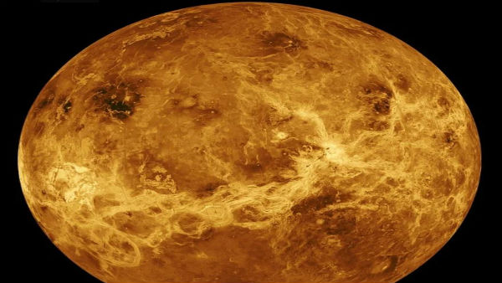

পৃথিবীর ভৌগলিক অবস্থার সঙ্গে বিস্তর মিল মঙ্গলের
এদিকে শুক্রগ্রহের পরিবেশ ও ভৌগোলিক বৈশিষ্ট্য সম্পর্কে জানতে ২০৩০ সালের মধ্যে দু'টি মহাকাশ অভিযান করার কথা রয়েছে নাসার। নাসার দাবি, শুক্র পৃথিবীর নিকটতম প্রতিবেশী গ্রহ হওয়ার কারণে ওই গ্রহের সঙ্গে পৃথিবীর অনেক মিল রয়েছে। এমনকী এর ভৌগলিক অবস্থানের সঙ্গে পৃথিবীর বিস্তর মিল রয়েছে। আর তাতেই ক্রমশ জোরালে হচ্ছে প্রাণের অস্তিত্বের সম্ভাবনা।
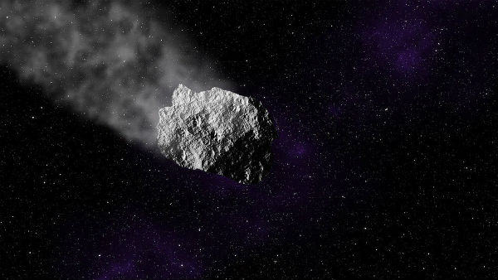বিরাটাকার ধূমকেতু সৌরজগতে ঢুকে পড়েছে, অবস্থান নিয়ে জ্যোতির্বিজ্ঞানীদের পর্যবেক্ষণ
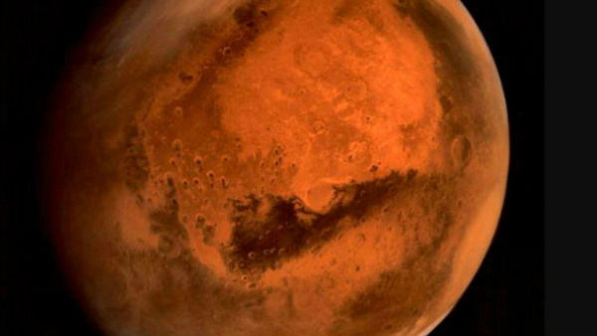

পর পর দুটি মিশনের পরিকল্পনা
যদিও শুক্র গ্রহের ভৌগলিক বৈশিষ্ট্য জানতে অনেক আগেই পরিকল্পনা করে সেরে রেখেছে নাসা। প্রথম অভিযানে নাম দেওয়া হয়েছে ‘ডাভিঞ্চিপ্লাস'। এই অভিযানে মূলত শুক্রের বায়ুমন্ডল সংক্রান্ত তথ্যের পর্যালোচনা করা হবে বলে জানা গিয়েছে। দ্বিতীয় অভিযানের নাম দেওয়া হয়েছে ‘ভেরিটাস' মিশন। এই অভিযানে শুক্রের ভূমির গঠন বা ভূতাত্ত্বিক অবস্থার তথ্য সংগ্রহ করা। তাতেই টেকটনিক প্লেটের অবস্থান সম্পর্কে একটা সুস্পষ্ট ধারণা পাওয়া যাবে বলে মনে করা হচ্ছে।
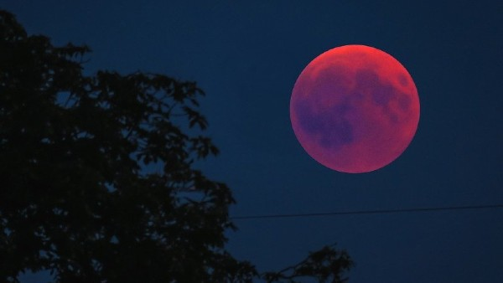২৪ জুন ২০২১ আকাশে চাঁদকে ঘিরে বিরল মহাজাগতিক দৃশ্য আসন্ন, কিছু তথ্য একনজরে
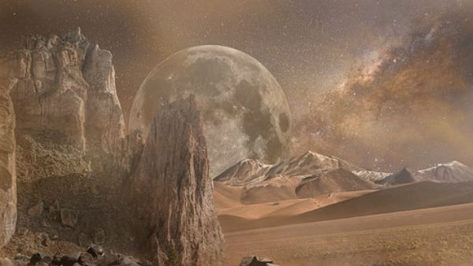

কোন প্রক্রিয়ায় চলছে অনুসন্ধান ?
সেই সঙ্গে শুক্রে জলের অস্তিত্বের খোঁজও জোর কদমে চালাচ্ছেন মহাকাশ বিজ্ঞানীরা। তবে বর্তমানে গবেষকরা নাসার ১৯৯০ সালে নাসার ম্যাগেলান মিশন থেকে প্রাপ্ত শুক্রের পৃষ্ঠকে মানচিত্রের রাডার চিত্র বিশ্লেষণ করেই যাবতীয় তথ্যানুসন্ধান করছেন বলে জানা গিয়েছে। আর তাতেই লিথোস্ফিয়ারের বড় বড় ব্লকগুলি সঞ্চালনের চিত্রও ধরা পড়েছে। অন্যদিকে ১৯৯০ সালে ওই মিশনে শুক্রগ্রহে মোট ১৩৩ টি আগ্নেয়গিরির খোজ পাওয়া গেছে, তবে ৩৭টি এখনও পর্যন্ত সক্রিয় রয়েছে বলে ধারণা মহারাশ বিজ্ঞানীদের।

